重症低血糖に不安を感じておられる患者様とご家族様に朗報です！

去る9月14日、日本イーライリリー株式会社のご担当者様よるバクスミー（グルカゴン点鼻粉末）の勉強会がありました。
バクスミーとは重症低血糖時に使う救急治療剤です。
これまでグルカゴンは注射製剤しかありませんでしたが、バクスミーはなんと点鼻薬！

注射剤のグルカゴンは冷蔵庫からとり出し、注射器をセットし、溶解液を吸い取る→粉状のグルカゴンバイアルに注入し溶解→よく撹拌してから再び注射器に吸い取る→低血糖で意識のない患者様にご家族が筋肉注射をする…というものでした。

このように手技を説明するとご家族様は皆、不安そうな表情をされます。
そりゃそうですよね。大事な家族が低血糖で意識がないだけでもパニックなのに…。
でもバクスミーは鼻に薬をシューっとするだけ！
これは助かります。
臨床試験ではグルカゴン筋肉注射の成功率は26.3％にとどまりましたが、バクスミーの成功率は89.5％と格段に向上していました。
色も黄色という目立つ色で、いざという時どれだったかなと迷うこともないでしょう。
手のひらサイズで携帯性も良好であり常温保存可能。1回使い切りの製剤です。
お守り代わりに職場やバッグの中などに常備しておけます。

素晴らしい薬を開発してくださったイーライリリーさんには感謝しかありません！
ありがとうございました。

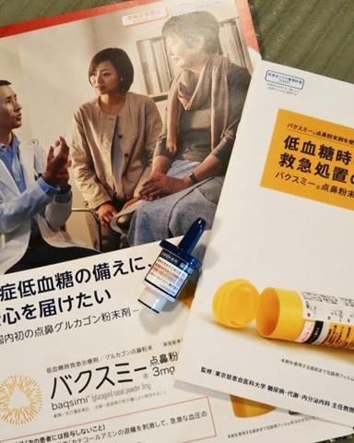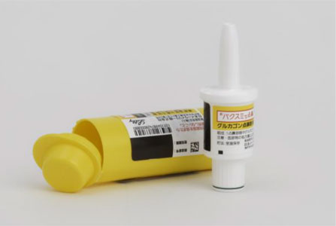
※バクスミーは2020年10月2日より処方可能です

